Přihláška na letní tábor 13. - 20. 7. 2024
Místo pro záznamy pořadatele:
Pořádaný občanským sdružením „ZKK – CENTRUM RŮŽĎKA“

JMÉNO A PŘÍJMENÍ:…………………………………………..……...……......…….....……....................

RODNÉ ČÍSLO:……………….....…............DATUM NAROZENÍ:……………….…………...................

ADRESA BYDLIŠTĚ:………………………………………………………………….....…….....................

Kontaktní telefon na zákonné zástupce (aktivní i v době tábora) (čitelně) ...…..................................

e-mail (čitelně):................................................. ZDRAVOTNÍ POJIŠŤOVNA:..........................

Podpis zákonného zástupce:

Platbu prosím proveďte, až k tomu budete vyzváni emailem (viz „Informace pro rodiče“).

Vyplněné přihlášky odešlete emailem (stačí sken nebo foto) nejpozději do 16. 6. 2024 na níže uvedený email.
Kontakt na vedoucího (pro bližší informace): Jan Bartoň, tel. 603 551 626, zkktabor@seznam.cz
Podpisem této přihlášky vyjadřuji, že jsem se seznámil/a s pravidly obsaženými v „Podmínkách účasti dítěte na letním táboře ZKK Růžďka - ze dne 20. dubna 2019“, že jsou mi zcela srozumitelná a souhlasím s nimi, že souhlasím se zaměřením tábora a taktéž souhlasím se zpracováním osobních údajů uvedených v této přihlášce. (Pravidla viz druhá strana nebo na vyžádání).

Zde odstřihněte
POSUDEK O ZDRAVOTNÍ ZPŮSOBILOSTI DÍTĚTE K ÚČASTI NA ZOTAVOVACÍ AKCI (TÁBOŘE)

Jméno ........................................................................................... Datum narození:..........................................................

Posuzované dítě k účasti na táboře (nehodící se škrtněte)
- Je zdravotně způsobilé
- Není zdravotně způsobilé
- Je zdravotně způsobilé s omezením (prosím, uveďte)
Posuzované dítě
- Se podrobilo stanoveným pravidelným očkováním ANO – NE
- Je proti nákaze imunní (druh/typ):
- Má trvalou kontraindikaci proti očkování (druh/typ):
- Je alergické na:
- Dlouhodobě užívá léky (druh/typ, dávka):

Datum: razítko a podpis lékaře

Potvrzení od lékaře je platné 24 měsíců, můžete jej tedy využít i na další tábory, nebo na ten náš použít již dříve vystavené potvrzení.

PROHLÁŠENÍ ZÁKONNÝCH ZÁSTUPCŮ DÍTĚTE (o bezinfekčnosti)
(dítě odevzdá v den nástupu do tábora)

Prohlašuji, že ošetřující lékař nenařídil dítěti:……………………………………………………….
Bytem:………………………………změnu režimu. Dítě nejeví známky akutního onemocnění (průjem, teplota apod.) a okresní hygienik a ošetřující lékař mu nenařídil karanténní opatření. Není mi také známo, že by v posledních 2 týdnech přišlo toto dítě do styku s osobami, které onemocněly přenosnou nemocí. Taktéž moje dítě nejeví známky přítomnosti vší ani jiných cizopasníků.

Dítě je schopno zúčastnit se tábora od……………………..do………………………………….
Jsem si vědom(a) právních následků, které by mne postihly při nepravdivosti tohoto prohlášení.

Dítě užívá tyto léky (které, jak):

Vyžaduje zvláštní péči (jakou, co případně nesmí dělat, další důležité informace):

V…………………dne………………………… ………………………………………………….. Podpis zákonného zástupce
PS: je potřeba, aby datum na prohlášení bylo shodné s datem odjezdu dítěte na tábor.
Podmínky účasti dítěte na letním táboře ZKK Růžďka
- ze dne 20. dubna 2019

Účelem níže uvedených podmínek a informací je zajištění bezproblémového průběhu tábora a seznámení rodičů s důležitými fakty ohledně organizace akce.
Zaměření akce: Náplní našich táborů je přiblížení dětí přírodě, osvojení si tábornických a zálesáckých dovedností, vzdělávání apod. Klademe důraz na týmovou práci, vedeme děti k tomu, aby silnější pomáhali slabším, zdůrazňujeme, že každý účastník našeho tábora má pro své okolí nějaký kladný přínos a má lidskou hodnotu. Vzorem pro výchovu a vzdělávání jsou mimo jiné křesťanská témata a biblické příběhy.
Děti jsou povinny dodržovat táborový řád, chovat se ohleduplně k ostatním účastníkům tábora a respektovat pokyny všech vedoucích a organizátorů tábora. Pokud tomu nebrání závažné důvody (nemoc), jsou děti povinny dodržovat časový rozvrh dne a účastnit se všech připravených programů, na kterých nebudou rušit ostatní děti ani vedoucí a budou se aktivně zapojovat do jejich průběhu.
Organizátor tábora je ze zákona povinen odmítnout účast dítěte, které v posledních dvou týdnech před začátkem tábora bylo nakaženo infekční chorobou nebo přišlo do styku s osobou nakaženou infekční chorobou. Rodiče jsou povinni v den začátku tábora odevzdat aktuální prohlášení o bezinfekčnosti dítěte. Tábora se může zúčastnit jen dítě, které má platné potvrzení od lékaře. Dítě nastupující na tábor nesmí mít vši.
Za hrubé porušení výše uvedených podmínek má organizátor právo ukončit účast dítěte na táboře, a to bez náhrady.
Organizátor má právo odmítnout účast dítěte na táboře, jestliže bylo přihlášeno po termínu odevzdávání přihlášek nebo je naplněna kapacita tábora nebo jestliže nemá určený věk. Dále smí odmítnout účast dítěte, za nějž není uhrazen účastnický poplatek.
Podpisem přihlášky na tábor rodiče souhlasí, že organizátor smí na táboře pořizovat běžnou audiovizuální dokumentaci akce, jejíž součástí bude jejich dítě, a že tuto dokumentaci smí organizátor zveřejnit na webových stránkách, veřejných nástěnkách apod. Pokud si rodiče nepřejí, aby jejich dítě bylo součástí těchto materiálů, uvedou to výslovně na přihlášku a organizátor je povinen toto přání rodičů respektovat.
Děti po dobu tábora nepotřebují mobilní telefony, tablety, přehrávače a jinou elektroniku. Pro případnou komunikaci mezi rodiči a dětmi slouží mobilní telefon vedoucího tábora (pokud je v místě signál). Děti nepotřebují peněžní hotovost. Organizátoři nenesou žádnou zodpovědnost za elektroniku, cennosti, peníze ani další věci dětí, které nebyly požadovány jako vybavení dětí.
Podpisem přihlášky na tábor rodiče souhlasí, že organizátor akce smí použít osobní údaje uvedené v přihlášce k vedení evidence pro své vnitřní potřeby a pro potřeby vyplývající z platné legislativy (kontroly hygieny apod.). Rodiče souhlasí s tím, že osobní údaje mohou být předány sponzorům (obecním úřadům) k prokázání účelného využití dotací. Organizátor se zavazuje, že nepoužije osobní údaje jiným způsobem, než je uvedeno výše.
Upozorňujeme rodiče, že pokud dítě prokazatelným úmyslem způsobí škodu na vybavení tábořiště a provozovatel tábořiště bude vymáhat škodu po našem občanském sdružení, budeme nuceni škodu v dané výši požadovat po rodičích dítěte.

Souhlas s podmínkami, uvedenými v tomto dokumentu, je bezpodmínečně nutný pro přijetí dítěte k účasti na táboře. Podpisem přihlášky dítěte do tábora rodiče stvrzují, že se s těmito pravidly seznámili, že jim porozuměli a souhlasí s nimi. Taktéž svým podpisem stvrzují, že souhlasí se zaměřením akce a že souhlasí se zpracováním osobních údajů v uvedeném rozsahu.
Zájmové křesťanské a kulturní centrum Růžďka, 75625, Růžďka 138, IČO: 62 33 50 49

LETNÍ DĚTSKÝ TÁBOR 2024 - ZKK CENTRUM Růžďka

Informace pro rodiče
Vážení rodiče, letní tábor pro děti se letos uskuteční v rekreačním areálu v Malé Bystřici v termínu od soboty 13. 7. do soboty 20. 7. 2024. Je určen pro děti od 7 let (po první třídě ZŠ) do 15 let.
Děti budou ubytovány v chatkách (2 až 3 děti / chatku). K dispozici je tekoucí (i teplá) voda, sprchový kout.
Vedoucím tábora je p. Jan Bartoň (kontakt: 603 551 626, e-mail: zkktabor@seznam.cz).
Vyplněné přihlášky nejpozději do 16. 6. 2024 posílejte emailem na adresu zkktabor@seznam.cz. Kapacita tábora je omezená, přihlašujte své děti včas! Rozhodující je pořadí přihlášených. Děti, které se do kapacity nevejdou, budou zařazeny mezi náhradníky. Po odeslání přihlášky Vám bude oznámeno emailem, zda se Vaše dítě vešlo do kapacity tábora a budou Vám poskytnuty informace k platbě. Pokud email nemáte, domluvte se s hlavním vedoucím na podrobnostech telefonicky. Součástí přihlášky (na druhé straně nebo na vyžádání) jsou „Podmínky účasti dítěte na letním táboře ZKK Růžďka – ze dne 20. dubna 2019“. Prosíme, seznamte se s nimi.

Doprava na tábor: Na tábor půjdeme pěšky. V den nástupu na tábor se děti naobědvají doma. Sraz účastníků je u evangelického kostela v Růžďce 13. 7. 2024 ve 12:00. Prosím, přijďte včas. Odchod od kostela bude v 12:30. Zavazadla budou dopravena autem.
Zavazadla je možno shromáždit buďto den předem mezi 18:00 - 19:00 hod. na faře v Růžďce (doporučujeme), anebo je přinést přímo v den začátku tábora na místo odchodu.

Vybavení na první den: Batoh na záda (ne tašky do ruky), svačina a dostatek tekutin na cestu (večeře bude zajištěna), turistické oblečení, čepice (kšiltovka), pláštěnka a turistická obuv. Bude-li slunečné počasí, namažte děti opalovacím krémem. Prosím, počítejte s tím, že děti půjdou do tábora pěšky (není to daleko) za téměř každého počasí.

Konec tábora: V sobotu 20. 7. 2024 si rodiče vyzvednou své děti přímo v místě tábora, a to od 9:00 do 10:00. Informace o místě konání naleznete na druhé straně těchto informací. Je nutné, aby si děti osobně vyzvedl jejich zákonný zástupce. Pokud by zákonní zástupci požadovali, aby jejich děti byly na konci tábora vyzvednuty někým jiným, budou o tom informovat hlavního vedoucího tábora v den nástupu na tábor (bude požadováno jméno osoby, která vyzvedne děti, a podpis rodičů).

Co si vzít s sebou?
Spacák, starší děti (od 5. třídy) také karimatku (pokud ji vlastníte). Kdo si neumí představit tábor bez občasného přespání pod širým nebem, neměl by na karimatku rozhodně zapomenout. Letos je nutné, aby každé dítě mělo prostěradlo (případně deku) na povlečení matrace. Součástí chatky není polštář, podle uvážení si děti vezmou vlastní povlečený polštář nebo se spokojí s mikinou složenou pod hlavu.

Oblečení: spodní prádlo, teplé oblečení na spaní, tepláky, starší kalhoty (džíny), kraťasy, trika, svetr, ponožky + 2 páry teplých, kapesníky, plavky, pláštěnku, čepici (kšiltovku), větrovku nebo starší bundu.

Toaletní potřeby: mýdlo, šampon, hřeben, zubní kartáček a pastu, ručníky, opalovací krém, sluneční brýle, repelent.

Boty: tenisky, pevná obuv (pohorky, botasky), sandály, gumáky.

Nádobí: lžíci, hrnek (nejlépe plechový), ešus nebo misku vhodnou na polévku i hlavní jídlo, PET láhev na vodu (1,5l pro větší děti, 1l pro menší), utěrku na nádobí.

Ostatní: malý baťůžek, baterku + náhradní baterie, uzlovačku (asi 1,5m dlouhá silnější šňůra), 5 kolíčků na prádlo, poznámkový blok, propisku, tužku, pastelky a fixy, Bibli, nůž (nejlépe zavírací, nikoli „rambovský“), šátek (bavlněný a velký), šicí potřeby.

V den nástupu na tábor odevzdáte hlavnímu vedoucímu nebo zdravotníkovi kopii kartičky zdravotní pojišťovny, potvrzení o bezinfekčnosti a potvrzení od lékaře (viz přihláška na tábor), potřebné léky.

Upozorňujeme rodiče, že tzv. potvrzení o bezinfekčnosti MUSÍ být aktuální (tj. podepsáno) v den nástupu na tábor.

Všechny věci, které je možno zaměnit (ešusy, utěrky, oblečení), je třeba viditelně a trvanlivě označit.

Co si NEVZÍT s sebou! Protože se chceme na několik dní tábora oprostit od každodenních věcí a přiblížit se více přírodě a druhým, nebude táborník vůbec používat mobilní telefon, mp3 přehrávač a podobné věci, tudíž je nebude na tábor ani vozit. V případě potřeby bude mít k dispozici mobilní telefon vedoucí tábora. Organizátoři neodpovídají za cennosti a peněžní hotovost dětí. Doporučená hotovost max. 100,- Kč. Nebalte dětem sladkosti – je zajištěn dostatečný jídelní režim.

Cena: 2.200,- Kč za dítě. Za druhého a dalšího sourozence z jedné rodiny je cena 1.700,- Kč. Sponzoři jsou vítaní. Využijte také možnosti žádat po zaměstnavateli, zdravotních pojišťovnách, případně odborech příspěvek na pobyt Vašich dětí na táborech (celou částku nebo část podle podmínek zaměstnavatelů), patřičné doklady vystavíme.

Podmínkou přijetí a odjezdu dítěte na tábor je odevzdání druhého dílu přihlášky na tábor - tzv. „Prohlášení zákonných zástupců dítěte“ a potvrzení od lékaře (pokud není po celou dobu tábora platné z minulého roku – platnost potvrzení je 2 roky).

Návštěvy rodičů na táboře NEJSOU doporučeny: Organizátoři tábora sice nebudou omezovat právo rodičů na návštěvu svých dětí na táboře, z dlouholetých zkušeností ale víme, že zejména menší děti po návštěvě rodičů (i rodičů jiných dětí) teskní a často chtějí z tábora odjet, proto prosím zvažte, jestli je návštěva skutečně nezbytná. Vězte, že o Vaše dítě bude postaráno na 100 %. Pokud se přesto rozhodnete přijet, prosíme, abyste respektovali rozvrh dne. Součástí tábora budou hry mimo tábor a celodenní výlet. Pokud chcete navštívit své dítě a mít jistotu, že jej zastihnete a nenarušíte denní rozvrh, kontaktujte prosím vedoucího tábora, který Vás bude informovat, kdy bude příjezd vhodný.

Místo pobytu a místo pro vyzvednutí Vašich dětí (označeno TÁBOR):
GPS: 49°23'21.879"N, 18°3'40.209"E (49.3894108N, 18.0611692E)
Orientační body: Odbočka z hlavní silnice je v bezprostřední blízkosti dopravních značek začátek (konec) obce Malá Bystřice a nedaleko odbočky je zastávka „Revír“ neboli „U Revíru“
Cesta do tábora: Odbočíme z hlavní silnice (doleva, pokud jedeme od Bystřičky), pojedeme rovně 500 m. Dostaneme se na místo, kde po pravé ruce bude velké parkoviště (skladovací plocha). Odbočíme vlevo a pojedeme cca 250 m do prudkého kopce až na konec cesty. Jsme na místě.

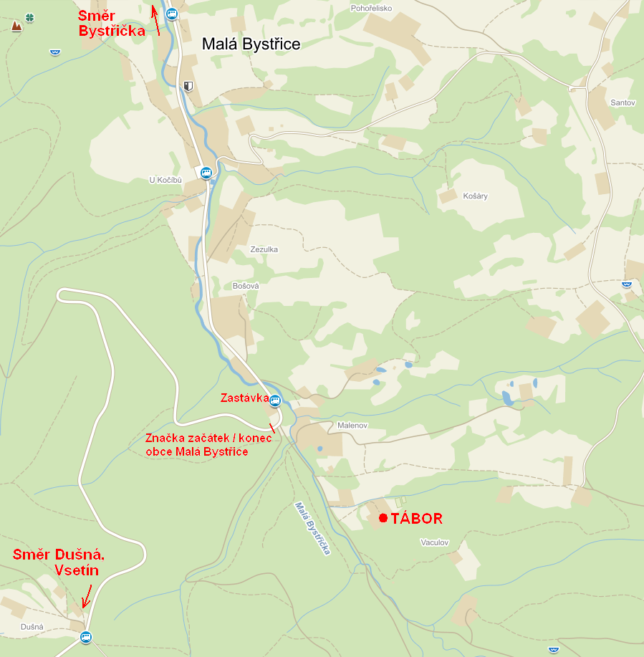

O organizátorech:
Členové organizačního týmu nejsou v této práci žádní nováčci. Na tábory jsme v dětském věku jezdili jako účastníci, poté jako vedoucí (vedoucí skupinek, vyučující, zdravotníci, tvůrci her, pomocní pracovníci atd.). Někteří mají za sebou více než 15 let praxe v pozici vedoucích.
Na tábory se pečlivě připravujeme. Je samozřejmostí, že všichni vedoucí se každoročně vzdělávají, zdravotníci mají pravidelné kurzy doložené patřičnými certifikáty, veškerý personál kuchyně má zdravotní průkaz pro práci v potravinářství atd.
Při pořádání táborů se řídíme platnými zákony a svědomím. V souladu se zákony evidujeme tábory na krajské hygienické stanici, která nás zpravidla v průběhu tábora poctí svou návštěvou. Kontroly nikdy neshledaly závažné nedostatky.
Členové organizačního týmu pracují ve svém volném čase a bez nároku na odměnu. Pracující obětují této práci týden své dovolené. Zodpovědnost je velká. Proč to tedy děláme? Protože si myslíme, že věnovat se dětem má smysl.

Zájmové křesťanské a kulturní centrum Růžďka, 75625, Růžďka 138, IČO: 62 33 50 49

